Appendix B – TLP (Traffic Light Protocol)

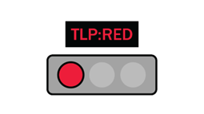
TLP:RED oznaka podrazumeva da je deljeni materijal samo namenjen primaocu i da bilo kakvo drugo deljenje nije dozvoljeno.

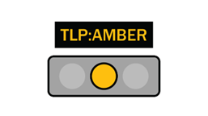
TLP:AMBER oznaka podrazumeva da je materijal moguće deliti ograničeno, samo u slučaju kada je to neophodno unutar organizacije i njenih konstituenata/klijenata.

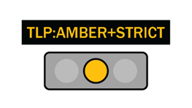
TLP:AMBER+STRICT oznaka ograničava deljenje unutar organizacije za razliku od TLP:AMBER gde se informacije mogu deliti i sa konstituentima/klijentima.

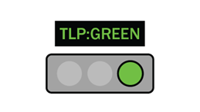
TLP:GREEN oznaka predstavlja ograničeno deljenje informacije ali ona može biti podeljena sa celom zajednicom primaoca. Ova vrsta informacija ne bi trebalo da se deli putem javno dostupnih sredstava komunikacije.
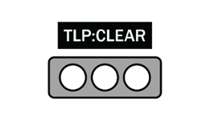
TLP:CLEAR oznaka predstavlja informacije koje mogu biti deljenje javno i ne postoji ograničene na njihovo deljenje.

Kodovi boja za korišćenje TLP oznaka:
RGB:
TLP:RED : R=255, G=0, B=51, background: R=0, G=0, B=0
TLP:AMBER : R=255, G=192, B=0, background: R=0, G=0, B=0
TLP:GREEN : R=51, G=255, B=0, background: R=0, G=0, B=0
TLP:CLEAR : R=255, G=255, B=255, background: R=0, G=0, B=0
CMYK:
TLP:RED : C=0, M=100, Y=79, K=0, background: C=0, M=0, Y=0, K=100
TLP:AMBER : C=0, M=25, Y=100, K=0, background: C=0, M=0, Y=0, K=100
TLP:GREEN : C=79, M=0, Y=100, K=0, background: C=0, M=0, Y=0, K=100
TLP:CLEAR : C=0, M=0, Y=0, K=0, background: C=0, M=0, Y=0, K=100

